手动换页效果

点击左右两个箭头，进行图片的换页效果。

为两个箭头设置单击事件，当鼠标单击时，更改图片的src属性，达到图片更换的效果。

同时，更改文本节点的内容，更换文字。

子菜单

子菜单的正常display属性是none，当鼠标划过时，将display属性改为block；鼠标移开时，将block改回none。

使用for循环为每个目标节点添加事件。

初始情况：

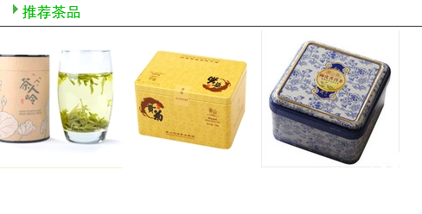

鼠标划过：

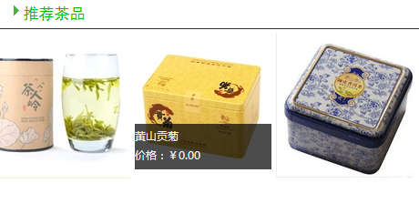

轮播图

获取目标节点的scrollLeft属性，当内部结点的scrollLeft小于外部结点的宽度时，scrollLeft不断增加，实现滑动效果。

当scrollLeft大于外部结点的宽度时，就回退到初始位置，如此循环。

为内部结点设置鼠标划过事件，当鼠标划过时，停止滑动（函数执行终止），鼠标划过后，继续执行函数。